ЕЖЕНЕДЕЛЬНЫЙ ОТЧЁТ

Государственного образовательного учреждения высшего профессионального образования «Самарский государственный аэрокосмический университет
имени академика С. П. Королёва (национальный исследовательский университет)»
Отчетный период: с 13 октября по 19 октября 2010 г.

- Организационные мероприятия в рамках реализации программы развития университета
1.1. 13 октября 2010 года проректор по науке и инновациям Прокофьев А. Б. принял участие во встрече полномочного представителя Президента Российской Федерации в Приволжском федеральном округе Г. А. Рапоты с ректорами и проректорами национальных исследовательских университетов, находящихся на территории Приволжского федерального округа, где выступил с сообщением «Реализация программы развития национального исследовательского университета на базе СГАУ в 2010-2018 г.г.». На встрече также присутствовал заместитель Министра образования и науки Российской Федерации И. И. Калина. Были рассмотрены вопросы, связанные с определением механизмов участия национальных исследовательских университетов в реализации стратегии социально-экономического развития Приволжского федерального округа.
1.2. 13 октября 2010 года в главном конференц-зале медиацентра СГАУ состоялась лекция декана Факультета наук о материалах (ФНМ) МГУ имени М. В. Ломоносова академика РАН Третьякова Юрия Дмитриевича на тему "Наноматериалы, наносистемы и нанотехнологии в прошлом, настоящем и будущем". Лекция вызвала большой интерес у студентов, аспирантов, магистрантов и сотрудников университета.

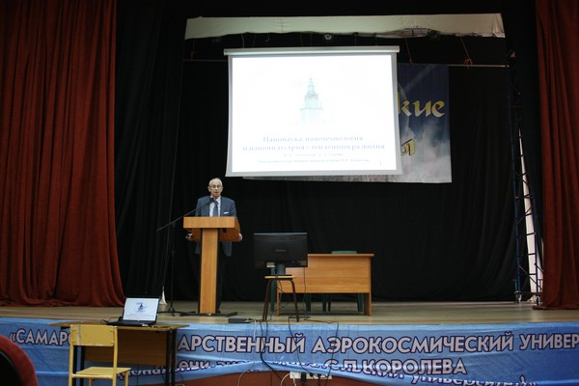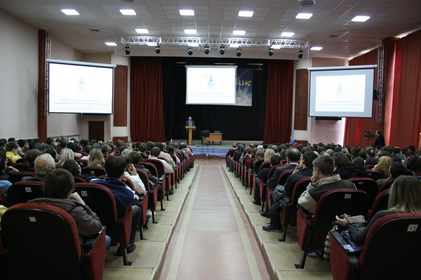

1.3. 15 октября 2010 года в СГАУ с докладом о перспективах развития российской ракетно-космической техники выступил заместитель главного конструктора по научной работе Государственного научно-производственного ракетно-космического центра «ЦСКБ-Прогресс» д.т.н. профессор Ткаченко С. И.
1.4. В большом конференц-зале медиацентра состоялся научно-практический семинар "Электронные ресурсы для науки и образования". С докладами выступили региональный менеджер компании ProQuest в России и СНГ Кармишенская Г. Д. и заведующий отделом электронных ресурсов подписного агентства "КОНЭК" Липенецкий А.В. На семинаре были обсуждены вопросы:
- как сделать свою диссертацию доступной мировому научному сообществу;
- инновационные электронные ресурсы для образования и исследований в области технических и естественных наук;
- какие научные работы защищаются в лидирующих университетах мира. Программа публикаций - путь повышения индекса цитирования.

- Мероприятия по приобретению учебно-лабораторного и научного оборудования
  - Осуществляются конкурсные мероприятия на приобретение оборудования в 2010 г.

- Мероприятия по повышению квалификации и профессиональной переподготовке научно-педагогических работников университета
3.1. Доцент кафедры автоматических систем энергетических установок Свербилов В. Я. прошёл краткосрочное повышение квалификации по теме «Гидроприводы и управление движением» на базе университета г. Бат (Великобритания).
Профессор кафедры конструкции и проектирования двигателей летательных аппаратов Зрелов В. А. прошёл краткосрочную стажировку в форме участия во Всероссийском форуме «Образовательная среда – 2010» по теме «Применение информационных образовательных технологий в учебном процессе».
Доцент кафедры программных систем Зеленко Л.С. прошла повышение квалификации в форме участия в VII международной научно-практической конференции «ИНФО-2010» по теме «Реализация вузовского IT-образования в контексте компетентного подхода» на базе ГОУ ВПО «Московский государственный институт электроники».
Доцент кафедры эксплуатации авиационной техники Показеев В. П. прошёл краткосрочное повышение по теме «Учебно-методическое обеспечение подготовки учебных планов двухуровневой подготовки в ВУЗе» на базе ГОУ ВПО «Московский государственный технический университет Гражданской Авиации».
3.2. Проходят конкурсные мероприятия на получение услуг по организации подготовки и проведение повышения квалификации, стажировок и переподготовки в 2010-2011 годах преподавателей, научных работников, аспирантов, докторантов и инженерно-технических работников СГАУ в отечественных и зарубежных образовательных и научных центрах.

4. Разработка учебных программ
4.1. Завершен открытый конкурс № ОК-11/10 «Разработка контентов образовательных программ магистратуры на основе использования новых образовательных технологий, ресурсов и систем электронного и дистанционного обучения» - 11 лотов. Инициированы процессы заключения государственных контрактов на исполнение работ с победителями конкурса.
4.2. Осуществляется разработка и согласование Положения «О разработке основных образовательных программ и образовательных стандартов Государственного образовательного учреждения высшего профессионального образования "Самарский государственный аэрокосмический университет имени академика С. П. Королёва (национальный исследовательский университет)" (СГАУ)».

5. Развитие информационных ресурсов
5.1. Произведено обновление сайта научно-исследовательской лаборатории № 41 "Прогрессивные технологические процессы пластического деформирования", расположенного по адресу http://nil41.ssau.ru.
5.2. В рабочем режиме работниками СГАУ осуществляется тестовая эксплуатация программы формирования рабочих программ дисциплин (модулей).

6. Совершенствование системы управления качеством образования и научных исследований
6.1. В период с 13 по 15 октября 2010 года группа сотрудников СГАУ в составе Колпакова В. А., Куприянова А. В., Белоусова А. А., Ивлиева Н. А. и Подлипнова В. В. приняла участие в практикуме-диалоге по коммерциализации технологий, проведенного Американским фондом гражданских исследований и развития (АФГИР) на базе научно-образовательного центра Южного Федерального университета (г. Ростов–на–Дону). По результатам конкурса, проведенного по итогам практикума-диалога, СГАУ от АФГИР выделены два гранта на поездку в США для стажировки одного ученого-предпринимателя и менеджера трансферта технологий университета.
6.2. Отделом управления качеством образования лаборатории АСУ-ВУЗ продолжается работа по созданию руководства пользователя автоматизированного рабочего места «Кафедра» информационно-аналитической системы мониторинга деятельности подразделений и количественной оценки качества результатов деятельности университета.
6.3. Произведена разработка процедур формирования статистических отчетов о действиях пользователей АРМ «Кафедра» с возможностью доступа из АРМ «Отдел управления качеством» информационно-аналитической системы мониторинга деятельности подразделений и количественной оценки качества результатов деятельности университета.

7. Информационное сопровождение реализации программы
7.1. Производится текущее информационное наполнение раздела (находящегося по адресу http://niau.ssau.ru/) Интернет-портала СГАУ, связанного с реализацией программы развития университета.
Обновлены данные о процедуре по подготовке документов на повышение квалификации.
Опубликован отчёт о состоявшейся 13 октября 2010 года в главном конференцзале медиацентра лекции декана ФНМ МГУ имени М.В. Ломоносова академика РАН Третьякова Юрия Дмитриевича на тему "Наноматериалы, наносистемы и нанотехнологии в прошлом, настоящем и будущем". Размещены фотографии, сделанные во время проведения мероприятия.
Размещён видеоотчет о пленарном заседании конференции «Перспективные информационные технологии для авиации и космоса– 2010».
Опубликован перечень студентов СГАУ – победителей конкурса благотворительного фонда Потанина.
Размещено информационное сообщение о прохождении 19 октября 2010 года в конференц-зале медиацентра встречи с генеральным директором ОАО "Региональный деловой центр" Федоровым Н. М. по вопросам ипотеки.
В октябре 2010 г. начинает работу семинар для учителей математики и физики. В программе семинара - разбор задач блока С КИМ ЕГЭ и олимпиадных задач.
Размещено сообщение о продолжении приёма лиц с общим средним (полным) образованием, а также учащихся выпускных курсов училищ, техникумов, колледжей на подготовительное отделение (рабфак).
Опубликовано сообщение об объявлении Министерством образования и науки Российской Федерации нового открытого конкурса по мероприятию 2.1 "Организация и проведение всероссийских и международных молодежных научных конференций и школ" (IX очередь) в рамках федеральной целевой программы "Научные и научно-педагогические кадры инновационной России" на 2009-2013 годы.
7.2. В ежедневной газете «Волжская коммуна» № 377 (27324) от 13 октября 2010 года опубликована статья «Космические Колумбы», посвящённая состоявшейся в СГАУ научной конференции, в которой приняли участие школьники и студенты разных регионов России и Белоруссии. Конференция проходила в рамках празднования 50-летия полета в космос Ю. А. Гагарина.
7.3. В газете «Самарское обозрение» № 73 (969) от 18 октября 2010 года в разделе «Образование» опубликованы материалы, посвященные, в том числе, совместной деятельности СГАУ и промышленных предприятий Самарской области. В этом же разделе заведующий кафедрой радиотехники и медицинских диагностических систем СГАУ профессор Л. И. Калакутский прокомментировал работы кафедры, связанные с созданием медицинского оборудования в кооперации с самарскими медиками.

8. Дополнительная информация, не вошедшая в предыдущие пункты, но которую важно отметить

9. Вопросы и проблемы, возникающие в ходе реализации программы

10. Информация по финансам и закупкам (нарастающим итогом)
10.1. Объем освоенных средств бюджета: 20,452 млн. руб.
10.2. Объем освоенных средств софинансирования: 20,971 млн. руб.
10.3. Количество объявленных конкурсов – 12,
из них:
количество завершенных конкурсов – 4
количество подписанных контрактов – 2
Приложение: Таблица

